BACCALAURÉAT PROFESSIONNEL
Épreuve scientifique et technique
Sous- Épreuve de SCIENCES PHYSIQUES ET CHIMIQUES

SUJET 0 – Groupements 3 et 4

Le dossier-sujet est constitué :

De documents destinés à l’examinateur comprenant : | Pages E1/4 à E4/4
- une fiche descriptive de l’épreuve | Page E1/4
- une fiche de préparation du matériel expérimental | Page E2/4
- une grille chronologique d’évaluation pendant l’épreuve | Page E3/4
- la grille nationale d’évaluation adaptée à l’épreuve et au sujet | Page E4/4
De documents destinés au candidat comprenant : | Pages C1/6 à C6/6
- les informations destinées au candidat | Page C1/6
- la présentation du contexte de l’expérimentation | Page C2/6
- le travail à réaliser | Pages C2/6 à C6/6

Les paginations des documents destinés à l'examinateur et au candidat sont distinctes.

COMMENT FONCTIONNAIENT LES FONTAINES DU CHÂTEAU DE VERSAILLES À L’ÉPOQUE DE LOUIS XIV ?

BACCALAURÉAT PROFESSIONNEL
Épreuve scientifique et technique
Sous- Épreuve de SCIENCES PHYSIQUES ET CHIMIQUES
SUJET
COMMENT FONCTIONNAIENT LES FONTAINES DU CHÂTEAU DE VERSAILLES SOUS L’ÉPOQUE DE LOUIS XIV ?

Fiche descriptive de l’épreuve
1 – ACCUEIL DES CANDIDATS
Avant que les candidats ne composent, leur rappeler de lire attentivement les « informations destinées au candidat » de la première page du sujet qui précisent notamment la signification du symbole « appeler l’examinateur ».
S’assurer que le sujet tiré au sort par le candidat correspond bien au groupement auquel appartient sa spécialité de baccalauréat professionnel.
2 – STRUCTURE DU SUJET
Le sujet porte sur les contenus des modules CME6, T5 et HS2 du programme de baccalauréat professionnel. Il s’adresse aux candidats des spécialités de baccalauréat professionnel des groupements 3 et 4, en référence à la liste actualisée fournie avec les sujets.
Les capacités, connaissances et attitudes évaluées sont :

Capacités | - Mesurer la pression d’un liquide en un point  - Déterminer expérimentalement les variations de pression au sein d’un fluide  - Appliquer l’équation de conservation de l’énergie mécanique dans un fluide en mouvement  - Calculer un débit volumique
Connaissances | - Connaître l’unité du système international de mesure de pression et quelques unités usuelles  - Connaître le principe de conservation du débit volumique d’un fluide en écoulement permanent  - Reconnaître et nommer le matériel et la verrerie de laboratoire
Attitudes | - Le sens de l’observation  - L’imagination raisonnée | - La rigueur et la précision  - L’esprit critique
3 – ÉVALUATION ET NOTATION
Pendant l’épreuve, l’examinateur veille à l’avancement raisonnable des travaux. Si le candidat reste bloqué trop longtemps sur une question, il pourra intervenir, prendre en compte le temps d’attente.
Les appels permettent à l’examinateur d’apprécier le niveau d’acquisition et de juger, en référence à la grille chronologique d’évaluation pendant l’épreuve (page E3/4), de la prestation du candidat en cochant, dans la colonne (a) :
- 2 quand il la juge conforme aux attendus,
- 1 quand il la juge partiellement conforme aux attendus,
- 0 quand il la juge non conforme aux attendus.
Lors des appels incluant un échange oral, l’examinateur doit prendre en compte de manière équilibrée la production écrite du candidat ainsi que sa capacité à la justifier et à y apporter des précisions.
En fin d’épreuve, l’examinateur :
- reporte dans la colonne (b) de la grille nationale d’évaluation adaptée à l’épreuve et au sujet (page E4/4), les évaluations réalisées pendant l’épreuve,
- finalise la notation en fonction de la répartition des points précisée.
Les notes attribuées doivent refléter une évaluation du niveau global d'acquisition de chacune des compétences.

BACCALAURÉAT PROFESSIONNEL
Épreuve scientifique et technique
Sous- Épreuve de SCIENCES PHYSIQUES ET CHIMIQUES
SUJET
COMMENT FONCTIONNAIENT LES FONTAINES DU CHÂTEAU DE VERSAILLES À L’ÉPOQUE DE LOUIS XIV ?

Fiche de préparation du matériel expérimental

Lorsque le matériel disponible dans le centre d’examen n'est pas identique à celui proposé dans le sujet, l’examinateur doit adapter ces propositions à condition que cela n'entraîne pas une modification du sujet et par conséquent du travail demandé aux candidats et des compétences mises en œuvre.

PAR POSTE CANDIDAT
- une éprouvette sur pied à robinet ;
- du tuyau souple de longueur suffisante qui s’adapte au robinet de l’éprouvette ;
- un capteur ExAO de pression avec son système d’acquisition ;
- une potence équipée de noix de serrage ;
- des supports de hauteurs différentes permettant une amplitude de mesure importante (par exemple : tabouret, table, support élévateur de chimie. Certains de ces supports pouvant se superposer) ;
- des dispositifs de mesure de longueur (réglet, règle graduée, mètre ruban, …).

POSTE EXAMINATEUR
Le matériel ci-dessus en réserve, en un exemplaire.

REMARQUES COMPLEMENTAIRES
Le capteur de pression ne supportant pas l’eau, le tuyau de raccordement de ce capteur doit être installé verticalement.
Hauteur à ne pas négliger pour déterminer h
Capteur de pression
Potence de chimie
eau
air
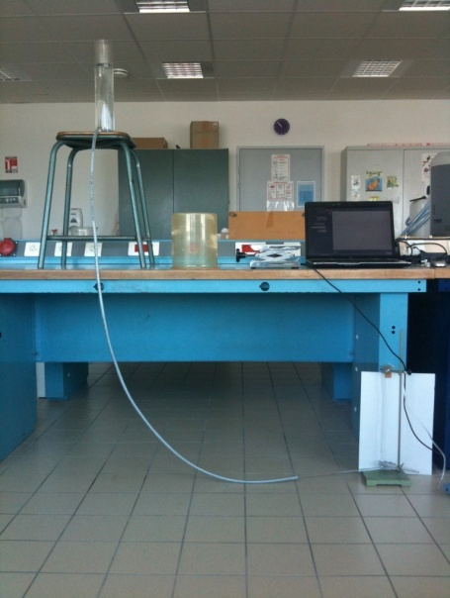

Lors de l’appel N°2 : l’examinateur apporte les informations nécessaires à la détermination de la modélisation. Un échange avec le candidat permet de valider les mesures et de justifier la modélisation (mesures aberrantes, modèle, valeurs des coefficients a et b obtenus, …).

Lors de l’appel N°3 : un échange avec le candidat permet de valider la proposition de protocole (le candidat a précisé ou précise durant l’échange que la hauteur h doit rester constante).

BACCALAURÉAT PROFESSIONNEL
Épreuve scientifique et technique - Sous-Épreuve de SCIENCES PHYSIQUES ET CHIMIQUES
SUJET : COMMENT FONCTIONNAIENT LES FONTAINES DU CHÂTEAU DE VERSAILLES À L’ÉPOQUE DE LOUIS XIV ?

Centre d’examen : ...................................................... Date de l’évaluation ...... / ...... / ......
NOM et Prénom du CANDIDAT ................................................... N° d’inscription : .............

Grille chronologique d’évaluation pendant l’épreuve

Appels | Questions | Compétences | Attendus | (a)
 |  |  |  | 0 | 1 | 2
n°1 | A.1 | S’approprier | - les informations extraites du document sont pertinentes
n°1 | A.2 | S’approprier | - les informations extraites du document sont pertinentes
n°1 | A. 3 | Analyser | - la méthode de mesure de h est pertinente.
n°1 | A. 3 | Communiquer | - Oral - la communication, les explications et justifications confirment ou explicitent les traces écrites  - Écrit- la méthode est exprimée de façon correcte.
n°1 | A. 4 | Réaliser | - les mesures réalisées sont correctes
n°2 | A.5 | Réaliser | - les mesures réalisées sont correctes
n°2 | A.6 | Valider | - les choix liés à la modélisation sont pertinents  - la relation entre p et h est correcte
n°2 | A.6 | Communiquer | - Oral – les choix liés à la modélisation sont expliqués
n°2 | A.7 | Réaliser | - la relation est correctement utilisée
n°3 | A.8 | Analyser | - le protocole proposé permet de valider le choix réalisé
n°3 | A.8 | Communiquer | - Écrit- l’expression écrite est de qualité (explications, vocabulaire utilisé, schématisation, représentations, …)  - Oral – la communication, les explications et justifications confirment ou explicitent les traces écrites.
n°4 | B.1 | Analyser | - la réponse est pertinente
n°4 | B.1 | Communiquer | - Écrit- l’expression écrite est de qualité (explications, vocabulaire, …)
n°4 | B.2 | Analyser | - la condition donnée est pertinente (le mot « débit » n’est pas exigé)
n°4 | B.2 | Communiquer | - Écrit- l’expression écrite est de qualité (explications, vocabulaire, …)
n°4 | B.3 | Réaliser | - la relation du formulaire est correctement utilisée
n°4 | B.3 | Communiquer | - le résultat est correctement présenté (arrondi et unité) (V_{B} = 14,15 m/s)
n°4 | B.4 | Réaliser | - la relation du formulaire est correctement utilisée
n°4 | B.4 | Communiquer | - le résultat est correctement présenté (arrondi et unité) (Q_{B} = 7,01 m³/s)
n°4 | B.5 | Valider | - la réponse est cohérente avec la réponse à la question précédente

Colonne (a) : appréciation du niveau d’acquisition

2: conforme aux attendus | 1 : partiellement conforme aux attendus | 0 : non conforme aux attendus

BACCALAURÉAT PROFESSIONNEL
Épreuve scientifique et technique - Sous-Épreuve de SCIENCES PHYSIQUES ET CHIMIQUES
SUJET : COMMENT FONCTIONNAIENT LES FONTAINES DU CHÂTEAU DE VERSAILLES À L’ÉPOQUE DE LOUIS XIV ?

Centre d’examen : ...................................................... Date de l’évaluation ...... / ...... / ......
NOM et Prénom du CANDIDAT ................................................... N° d’inscription : .............

Grille nationale d’évaluation adaptée à l’épreuve et au sujet

Compétences | Aptitudes à vérifier | Questions | (b) |  |  | Aide à la traduction chiffrée
Compétences | Aptitudes à vérifier | Questions | 0 | 1 | 2 | (c)
S’approprier | - rechercher, extraire et organiser l’information utile,  - comprendre la problématique du travail à réaliser,  - montrer qu’il connaît le vocabulaire, les symboles, les grandeurs, les unités mises en œuvre. | A.1 |  |  |  |  | / 2 | / 14
S’approprier |  | A.2 |  |  |  |  | / 2 | / 14
Analyser | - analyser la situation avant de réaliser une expérience,  - analyser la situation avant de résoudre un problème,*  - formuler une hypothèse,  - proposer une modélisation,  - choisir un protocole ou le matériel / dispositif expérimental. | A.3 |  |  |  |  | / 3 | / 14
Analyser |  | A.8 |  |  |  |  | / 3 | / 14
Analyser |  | B.1 |  |  |  |  | / 1,5 | / 14
Analyser |  | B.2 |  |  |  |  | / 1,5 | / 14
Réaliser | - organiser son poste de travail,  - mettre en œuvre un protocole expérimental,  - mettre en œuvre une ou plusieurs grandeurs et relations entre elles,  - utiliser le matériel choisi ou mis à sa disposition,  - manipuler avec assurance dans le respect des règles élémentaires de sécurité. | A.4 |  |  |  |  | / 3 | / 14
Réaliser |  | A.5 |  |  |  |  | / 3 | / 14
Réaliser |  | A.7 |  |  |  |  | / 1,5 | / 14
Réaliser |  | B.3 |  |  |  |  | / 1,5 | / 14
Réaliser |  | B.4 |  |  |  |  | / 1,5 | / 14
Valider | - exploiter et interpréter des observations, des mesures,  - vérifier les résultats obtenus,  - valider ou infirmer une information, une hypothèse, une propriété, une loi … | A.6 |  |  |  |  | / 2,5 | / 14
Valider |  | B.5 |  |  |  |  | / 0,5 | / 14
Communiquer | - rendre compte d’observations et des résultats des travaux réalisés,  - présenter, formuler une conclusion, expliquer, représenter, argumenter, commenter. | A.3 |  |  |  |  | / 4,5 | / 6
Communiquer |  | A.6 |  |  |  |  | / 4,5 | / 6
Communiquer |  | A.8 |  |  |  |  | / 4,5 | / 6
Communiquer |  | B.1 |  |  |  |  | / 1,5 | / 6
Communiquer |  | B.2 |  |  |  |  | / 1,5 | / 6
Communiquer |  | B.3 |  |  |  |  | / 1,5 | / 6
Communiquer |  | B.4 |  |  |  |  | / 1,5 | / 6
 |  |  |  |  |  | NOTE |  | / 20

- Dans la colonne (b), l’examinateur reporte les évaluations de la colonne (a) de la grille chronologique d’évaluation pendant l’épreuve.
- La répartition des points dans la colonne (c) d’aide à la traduction chiffrée est fonction du sujet. Les notes attribuées doivent refléter une évaluation globale du niveau d'acquisition dans chacune des compétences.
- Les parties grisées sont relatives aux questions complémentaires notées sur 5 points.

BACCALAURÉAT PROFESSIONNEL
Épreuve scientifique et technique
Sous- Épreuve de SCIENCES PHYSIQUES ET CHIMIQUES

Centre d’examen : ...................................................... Date de l’évaluation ...... / ...... / ......
NOM et Prénom du CANDIDAT ................................................... N° d’inscription : .............

SUJET

COMMENT FONCTIONNAIENT LES FONTAINES DU CHÂTEAU DE VERSAILLES À L’ÉPOQUE DE LOUIS XIV ?

Informations destinées au candidat

- Dans la suite du document, les symboles suivants signifient :
Appeler l’examinateur afin de répondre aux attendus précisés dans le sujet.

Consulter la ressource documentaire précisée dans le sujet.

- L’examinateur intervient à la demande du candidat ou quand il le juge utile.
- Les appels permettent à l’examinateur d’évaluer le candidat. Il convient donc de les respecter scrupuleusement.
- Pour établir la note finale sur 20, il sera consacré :
- 15 points sur 20 à l’évaluation des capacités expérimentales du candidat, observées au travers des questions :
A.1, A.2, A.3, A.4, A.5, A.6 et A.8.
- 5 points sur 20 aux questions complémentaires suivantes :
B.1, B.2, B.3, B.4, B.5 et A.7.
- La clarté des raisonnements, la qualité de la rédaction et de la communication orale interviendront dans l’appréciation de la prestation du candidat.
- L’usage des calculatrices électroniques est autorisé.
Présentation du contexte de l’expérimentation

Comment fonctionnaient les fontaines du Château de Versailles à l’époque de Louis XIV ?

A l’époque de Louis XIV, les fontaines (jets d’eau) étaient alimentées par des réservoirs situés à une altitude supérieure à celle des fontaines.  Ainsi, pour obtenir de magnifiques jets d’eau dans les jardins du château de Versailles, il suffisait d’ouvrir la vanne afin que l’eau s’écoule naturellement par gravitation.  Le fonctionnement d’une des ces fontaines peut-être modélisé par le dispositif schématisé ci-dessous : | 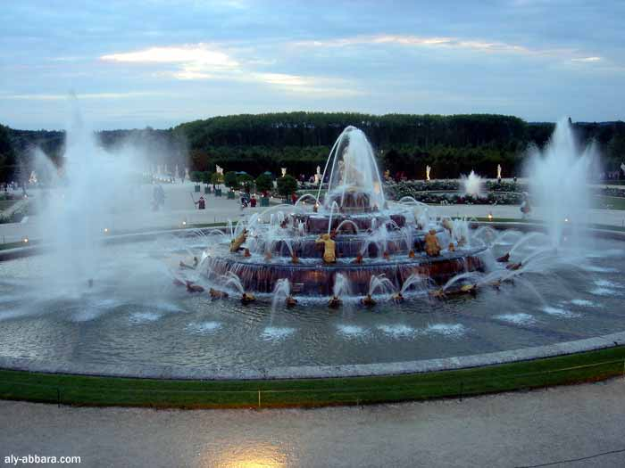
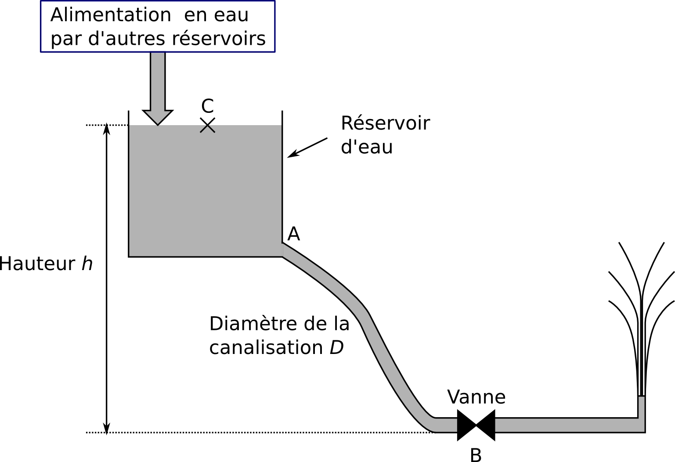
Canalisation de diamètre D
Remarques :

- L’eau est un fluide considéré incompressible ;
- La pression atmosphérique notée p_{atm} sera prise égale à 1,01.10⁵ Pa ;
- Le point C se situe à la surface de l’eau (surface libre) ;
- Pour un fonctionnement correct du jet d’eau, la pression au niveau de la vanne B fermée doit être égale à 3,5 bars.

Travail à réaliser

Partie A Comment obtenir la pression souhaitée au niveau de la vanne B fermée ?
Consulter la présentation du contexte de l’expérimentation ci-dessus.

A.1. Indiquer le nom de la force qui permet à l’eau du réservoir d’alimenter le jet d’eau.

A.2. Indiquer la pression au point C.

L’objectif du protocole expérimental ci-dessous est de déterminer une relation entre la pression p et la hauteur h.

A.3. Observer le montage qui est réalisé sur la paillasse et schématisé ci-dessous. Proposer et décrire une méthode pour mesurer la hauteur h.

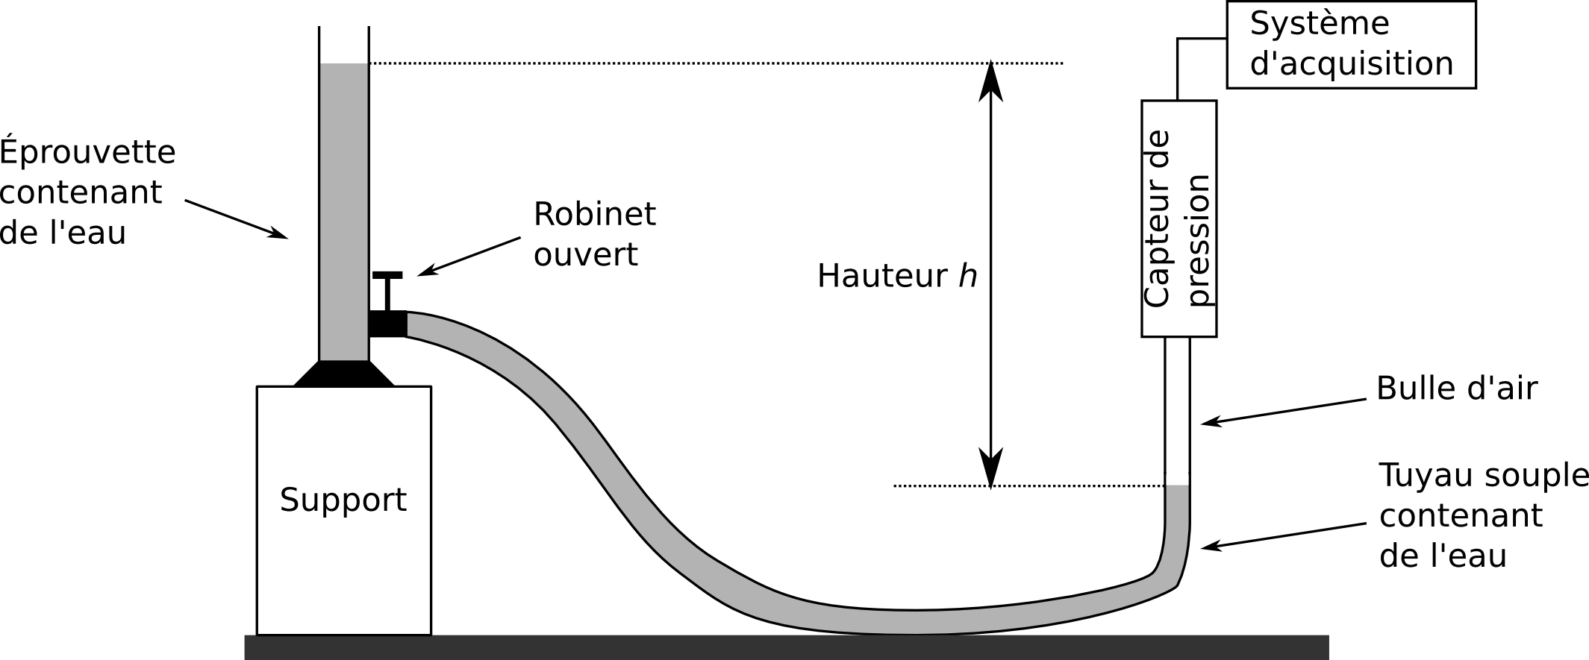

Appel N°1
Appeler l’examinateur afin de présenter et justifier oralement les réponses aux questions A.1 et A.2 et qu’il prépare le système d’acquisition.
Réaliser, devant l’examinateur, les manipulations présentées ci-dessous en A.4.

A.4. Mesurer la hauteur h et saisir cette valeur au clavier.
Valider la mesure de la pression pour cette hauteur h.

A.5. Acquisition des mesures
Réaliser plusieurs fois les manipulations décrites en A.4 en installant quatre supports de hauteur différente sous l’éprouvette.
Mettre fin à l’acquisition après ces quatre mesures.

Appel N°2
Appeler l’examinateur pour réaliser le travail décrit dans la question A.6 ci-dessous.

A.6. Réaliser, avec l’aide de l’examinateur, une modélisation mathématique de la relation entre la pression p et la hauteur h.

Justifier oralement les choix liés à la modélisation.

Écrire la relation obtenue précédemment : ……………………………………..

A.7. Déterminer par le calcul, en utilisant la relation obtenue à la question A.6, la hauteur h correspondant à une pression au niveau de la vanne B de 3,5 bars (3,5.10⁵ Pa). Le résultat sera arrondi au mètre.

L’objectif des questions ci-dessous est de vérifier si le diamètre D de la canalisation entre A et B influe sur la valeur de la pression en B.

A.8. Formuler une hypothèse concernant l’influence du diamètre D de la canalisation sur la valeur de la pression au niveau de la vanne B en rayant dans l’affirmation ci-dessous la proposition incorrecte (en caractère gras) :
« Le diamètre D de la canalisation a une incidence / n’a pas d’incidence sur la valeur de la pression au niveau de la vanne B. »
En utilisant une partie du matériel à disposition, proposer un mode opératoire permettant de valider ce choix :

Matériel à disposition :

- une éprouvette sur pied à robinet ;
- un support élévateur ;
- trois tuyaux souples (1 m, 1,5 m et 2 m) de 10 mm de diamètre,
- trois tuyaux souples (1 m, 1,5 m et 2 m) de 8 mm de diamètre,
- trois tuyaux souples (1 m, 1,5 m et 2 m) de 5 mm de diamètre ;
- un appareil de mesure de la pression.

Schéma du dispositif | Description du protocole

Appel N° 3
Appeler l’examinateur pour présenter la proposition de protocole expérimental de la question A.8.
Partie B Pourquoi alimenter le réservoir d’eau par d’autres réservoirs pendant le fonctionnement du jet d’eau ?
L’ouverture de la vanne B pour mettre en fonctionnement le jet d’eau provoque une chute de la pression au niveau de la vanne B de 1 bar (p_{B}= 2,5 bar).
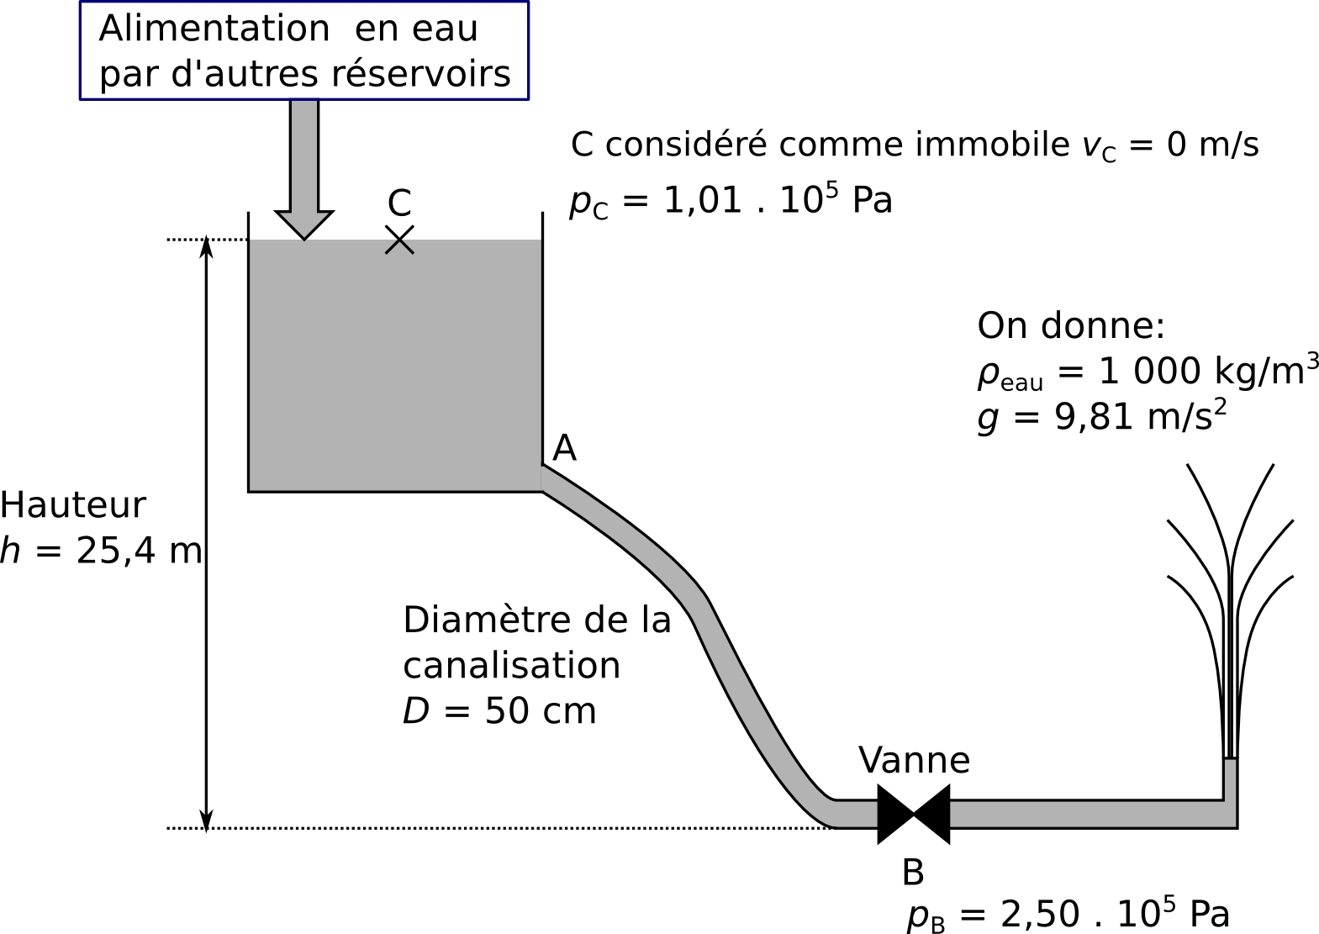
Canalisation de diamètre D= 50 cm

B.1. Indiquer pourquoi il est important de maintenir un niveau d’eau constant dans le réservoir.

B.2 Indiquer une condition sur le débit de l’alimentation en eau par d’autres réservoirs pour maintenir un niveau constant et garder une pression de 2,5 bars (2,5.105 Pa) vanne ouverte.

B.3. Déterminer la vitesse d’écoulement V_{B}, en m/s, de l’eau en B lorsque la vanne est ouverte en utilisant les données du schéma précédent et le formulaire en bas de page. Arrondir la valeur au centième.

B.4. Calculer le débit Q_{B}, en m³/s, au niveau de la vanne B pour une vitesse d’écoulement V_{B} de 2,5 m/s, sachant que la canalisation, de forme circulaire, a un diamètre D = 50 cm. Arrondir la valeur au dixième.

B.5. En déduire le débit d’alimentation en eau nécessaire dans le réservoir lorsque le jet d’eau fonctionne pour garder une pression de 2,5 bars (2,5.10⁵ Pa) en B.

Formulaire : (unités S.I.)
Equation de Bernoulli : $\frac{p_{C}−p_{B}}{ρ}+g\text{.}h+\frac{1}{2}V_{C^{2}}−\frac{1}{2}V_{B^{2}}=0$ soit $V_{B}=\sqrt{2×\left(\frac{p_{C}−p_{B}}{ρ}+g\text{.}h+\frac{1}{2}V_{C^{2}}\right)}$
Débit au point B : $Q_{B}=S\text{.}V_{B}$où S est la section de la canalisation en m²

Appel N°4
Remettre en état le poste de travail puis appeler l’examinateur pour lui rendre l’ensemble des documents.

